

**股票代码：601208**

一、企业简介

四川东材科技集团股份有限公司（简称东材科技）是一家专业从事新材料研发、制造、销售的科技型上市公司，长期致力于为社会提供安全、环保的新材料解决方案，创造美好新生活。

公司规模：东材科技成立于1966年，注册资本6.266亿元，现有员工1600余人。公司总部位于中国科技城-四川省绵阳市，目前在四川、江苏、河南、安徽等地拥有八家子公司。

创新平台：

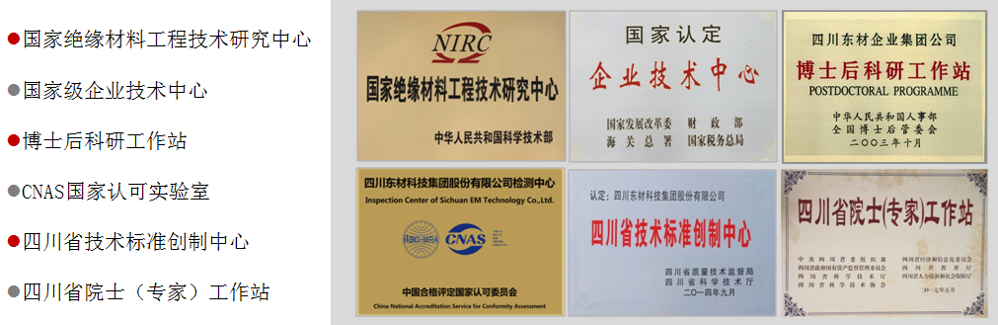

产品系列：重点发展新型绝缘材料、光学显示材料、环保阻燃材料，产品体系包括14大系列近300个品种。

服务领域：发电设备、特高压输变电、智能电网、新能源、轨道交通、消费电子、平板显示、电工电器、军工等诸多领域。公司产品以其优异的性能和良好的声誉远销50多个国家和地区，与众多国内外知名企业建立了长期稳定的合作关系。

公司愿景：通过创新系统化、技术关联化、产品多元化和服务专业化，努力把东材科技打造成为世界知名的创新型新材料生产服务商。

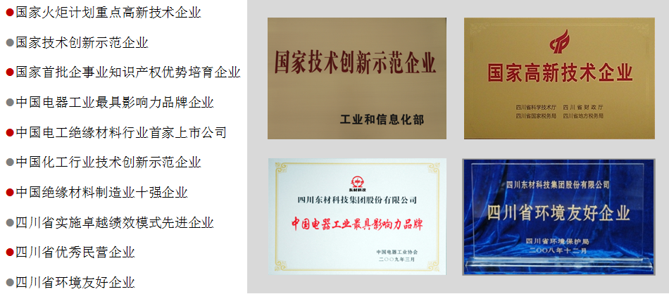

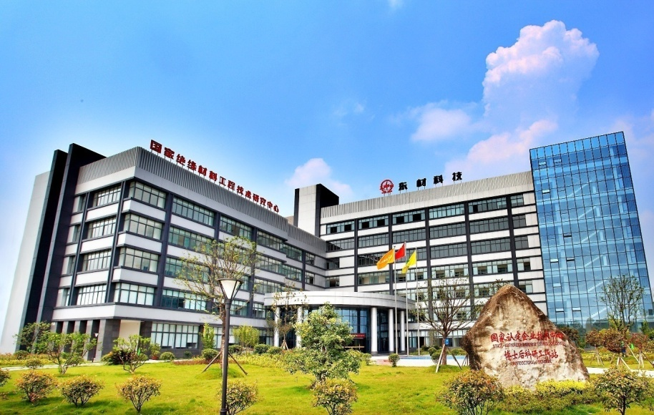

二、招聘职位信息

* 技术类：研发工程师——30名

相关要求：①学历：本科及以上学历（博士/硕士优先）。②专业要求：高分子合成与加工、应用化学（偏有机合成）、精细化工（偏功能分子合成）、复合材料、纺织工程等相关专业。

* 技术类：工艺工程师——10名

相关要求：①学历：本科及以上学历。②专业要求：高分子合成与加工、应用化学（偏有机合成）、精细化工（偏功能分子合成）、复合材料、纺织工程等相关专业。

* 营销类：销售工程师——12名

相关要求：①学历：本科及以上学历。②专业要求：高分子材料、化工/化学类、经济类、营销类等相关专业。

* 专业类：品质体系管理员——5名

相关要求：①学历：本科。②专业要求：高分子材料、化工、质量管理工程等相关专业。

* 专业类：信息化管理员——2名

相关要求： ①学历：本科及以上学历。②专业要求：计算机、企业管理等相关专业。

* 专业类：审计专员——2名

相关要求： ①学历：本科及以上学历。②专业要求：财务和法律专业（双专业优先）。

**研发岗位工作地点为成都或绵阳；销售岗位工作地点为北京、深圳、苏州、杭州、武汉、西安等城市；其他岗位工作地点为绵阳。**

三、招聘流程及注意事项

* **招聘流程**

1. 参加招聘会或双选会

B、面试（初试、复试、测评等）

C、签约

* **注意事项**

A、请携带个人简历、成绩单及相关证书参加招聘会。

B、简历投递方式：招聘会或双选会现场投递，或将简历以附件形式发送至[dczp@emtco.cn](mailto:dczp@emtco.cn)（邮件主题格式：应聘岗位+学校+专业+学历+姓名）。

四、薪酬福利

* 公司提供当地有竞争力的市场薪资。博士15-30万/年，硕士8.5-12万/年，本科5-9万/年；具体薪酬根据学校、人员素质、岗位及公司需求专业紧缺度确定。
* 部分其他福利如下：

1、国家规定的社会保险——养老、医疗、生育、工伤、失业保险及住房公积金

2、核心员工补充商业保险计划——意外医疗、疾病、人寿等

3、年度健康体检计划

4、有薪假——年休假、换休、婚假、病假、生育假、陪同产假等

5、工作餐补、生日宴、团年宴

6、年终慰问金、开门利是、节假日慰问品、周/月/年度员工抽奖

7、生活配套设施——员工餐厅、免费上下班班车、免费员工宿舍（研究生1人/间、本科生2人/间）、已婚博士提供120㎡或90㎡套房等

8、文体娱乐设施——员工图书室、舞蹈室、台球、乒乓球、网吧、运动场等

9、核心员工子女入学安置

10、杰出员工双人旅游

11、外出交流考察计划、学习成长培养计划、拓展训练

12、核心人才股票期权激励计划、汽车油补计划

13、人才津贴

……

* 公司实行每周五天工作制，每天工作8小时。

五、员工培训及职业发展

* 员工培训：公司重视人才发展工作，构建有完善的员工培训体系。
* 多方位、多层次培训——入职培训、在岗培训、轮岗培训、学历教育、出国培养等
* 雏鹰计划——应届生培养
* 飞鹰计划——后备人才培养
* 精鹰计划——中层管理人员培养
* 雄鹰计划——高层管理人员培养
* 员工职业发展：公司构建有管理和专业双重员工职业发展通道，实行年度定期等级评定，两个通道可以相互转换。

联系方式

* 公司总部地址：四川省绵阳市游仙区三星路188号
* 联系人：赵先生/郭先生
* 联系电话： 0816-2972719/13699608210
* 邮政编码：621024
* 公司网址：<http://www.emtco.cn>
* 公司招聘邮箱：[dczp@emtco.cn](mailto:dczp@emtco.cn)

**东材科技期待您的加入！**